Átadták az M49-es első szakaszát, 2029-re az országhatárig érhet a gyorsforgalmi út
Vitézy Dávid közlekedési és beruházási miniszter a térség polgármestereivel közös ünnepségen adta át az M49-es gyorsforgalmi út első, 28,2 kilométeres, az M3-as autópálya és Ököritófülpös közötti szakaszát, amely 138 milliárd forintból épült meg.
A kétszer két sávos, 110 km/órás tervezési sebességű út az év végéig díjmentesen használható, a személyautóknak matricát, a tehergépjárműveknek pedig a megtett úttal arányos díjat csak jövő év elejétől kell fizetni. Az új gyorsforgalmi út amellett, hogy tehermentesítheti a 49-es főutat a tranzitforgalomtól, javíthatja a térség egészségügyi és oktatási intézményeinek elérhetőségét is.
A Tisza-kormány vállalta, hogy nem hagy félbe megkezdett beruházásokat: felülvizsgálat és szükség esetén műszaki tartalom módosítása után befejezi a folyamatban lévő fejlesztéseket. Az M49-es országhatárig történő meghosszabbítása az előző kormány tervei között is szerepelt, a folytatáshoz szükséges forrásokat azonban nem biztosította.
Vitézy Dávid az átadó ünnepségen hangsúlyozta: a Tisza-kormány elkötelezett a beruházás befejezése mellett, és 2029-ig biztosítja a szükséges forrásokat, így a gyorsforgalmi út elérheti az országhatárt. A tervek szerint addigra a romániai fejlesztések is elkészülnek, így nemcsak Szabolcs-Szatmár-Bereg megye, hanem Észak-Erdély is közvetlenebbül kapcsolódhat be a közúti hálózatba.
Az M49-es autóút a Közlekedési és Beruházási Minisztérium projektjeként valósult meg központi költségvetési forrásból, a Mészáros Lőrinc és Szíjj László érdekeltségébe tartozó Magyar Koncessziós Infrastruktúra Fejlesztő Zrt (MKIF) csak üzemelteti az utat. Vitézy Dávid jelezte: folyamatosak a tárgyalások az MKIF-fel a szerződés megszüntetéséről, a tervek szerint 2027. április 1-jén, a téli üzem végén kerülhet a Magyar Közút kezelésébe az úthálózat az MKIF-től.
Sajtókapcsolat:
- Közlekedési és Beruházási Minisztérium
- sajto@kbm.gov.hu
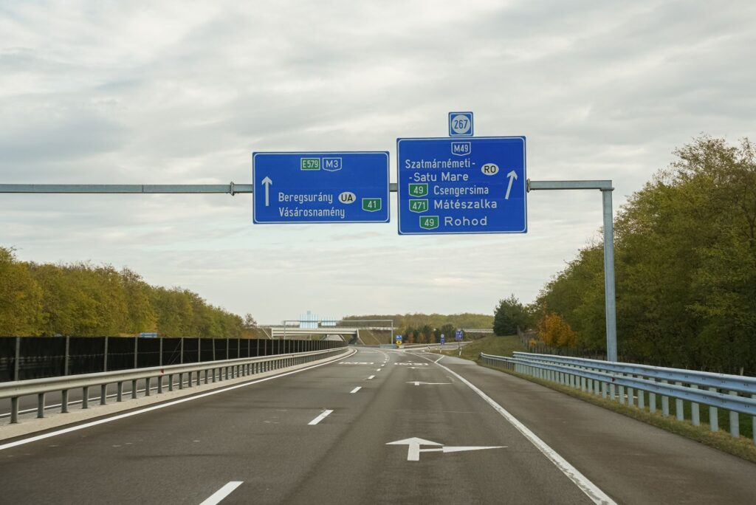 | © Közlekedési és Beruházási Minisztérium
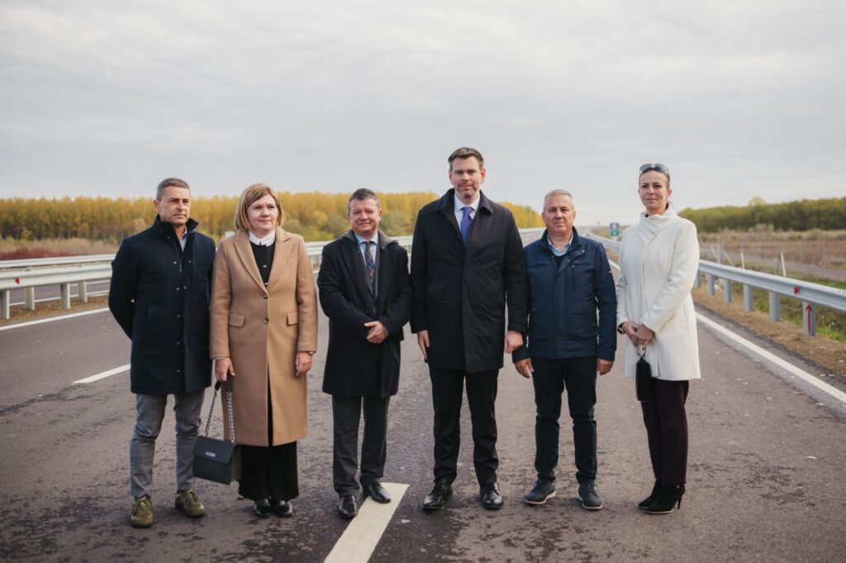 | © Közlekedési és Beruházási Minisztérium
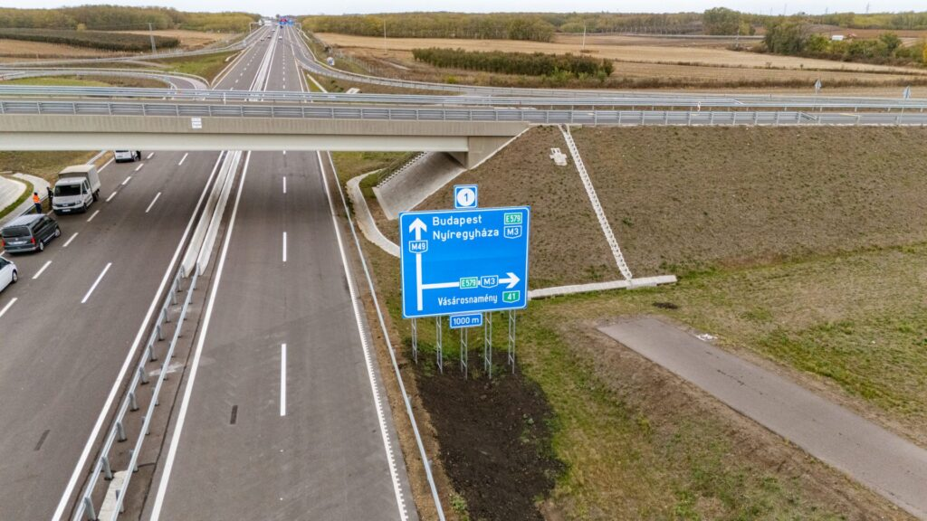 | © Közlekedési és Beruházási Minisztérium
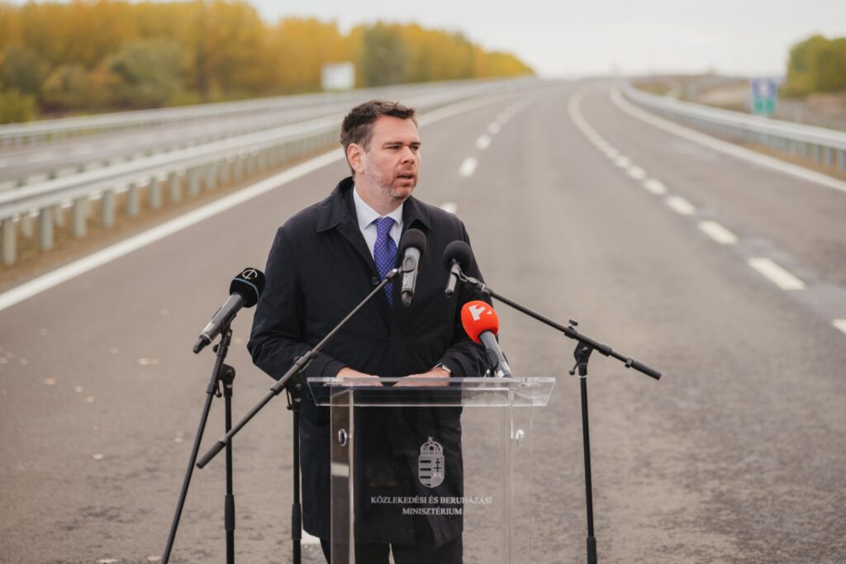 | © Közlekedési és Beruházási Minisztérium
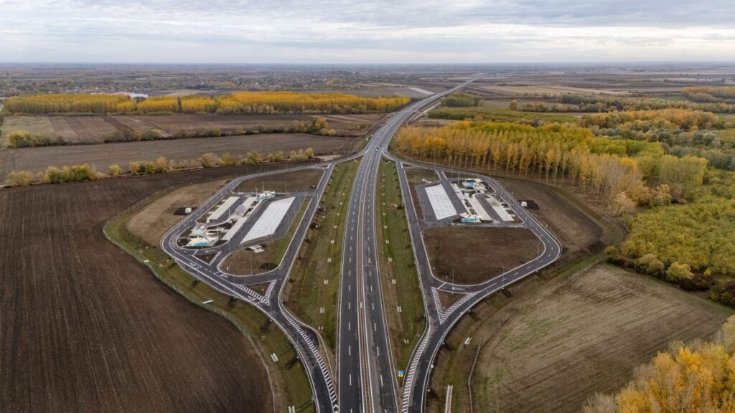 | © Közlekedési és Beruházási Minisztérium
Eredeti tartalom: Közlekedési és Beruházási Minisztérium
Továbbította: Helló Sajtó! Üzleti Sajtószolgálat
Ez a sajtóközlemény a következő linken érhető el:

